BÀI TẬP BẮT BUỘC:
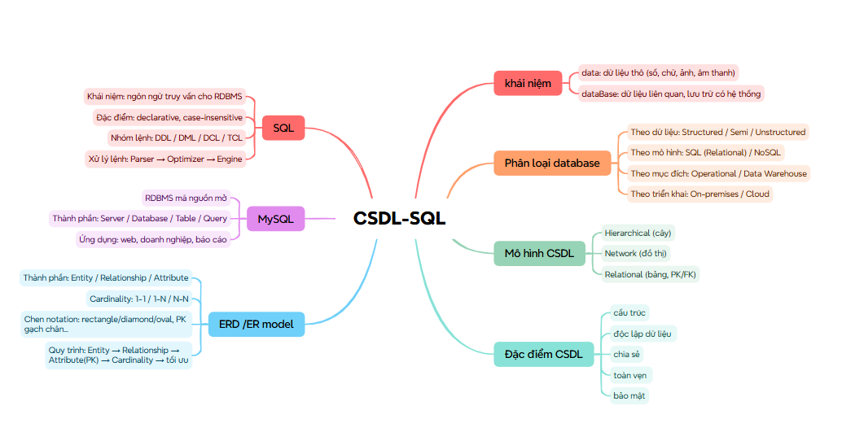

KHÁ 1:
-Các thực thể: học sinh, môn học, mục tiêu học tập
-Thuộc tính cơ bản :
+Sinh vien :
maSV: khóa chinh
tenSV:
+MonHoc:
maMonHoc: khóa chính
tenMonHoc:
+MucTieuHocTap
maMucTieu: khóa chính
noiDungMucTieu
maMon
-Mối quan hệ giữa các thực tế:
+Sinh vien N – N mon hoc
+Mon hoc 1-> N mucTieuHocTap

KHÁ 2:
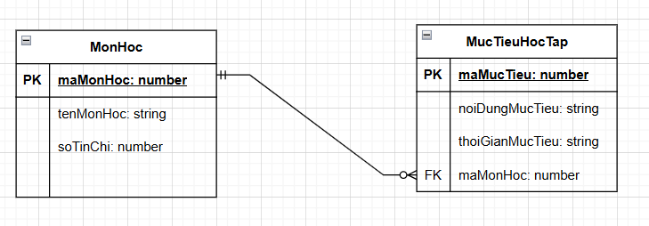

GIỎI 1:
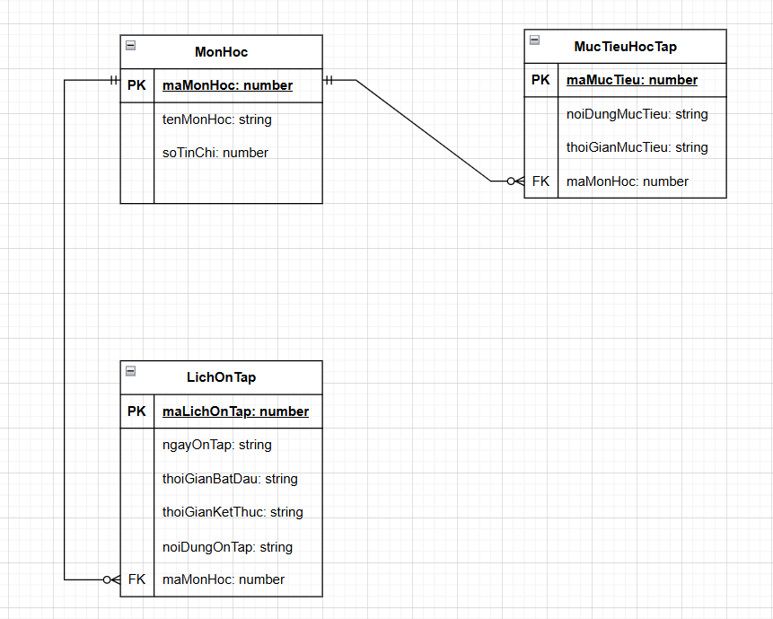

GIỎI 2:
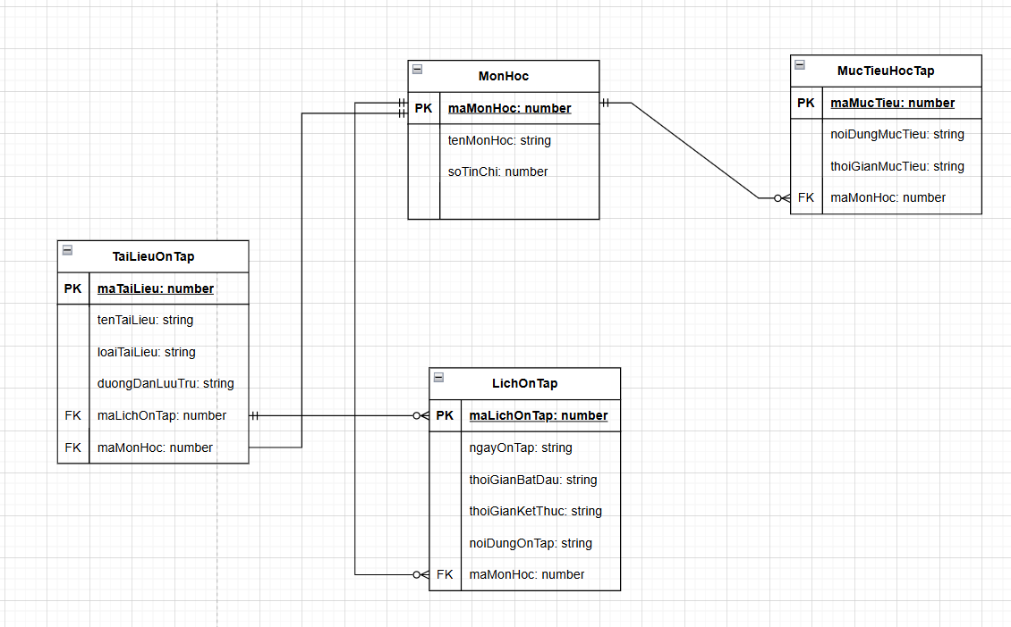
Xuất xắc 1:
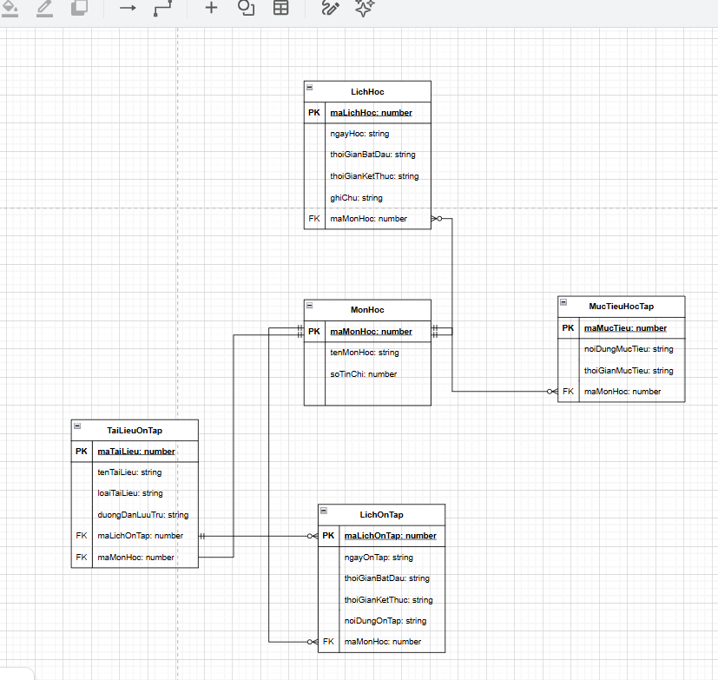
Xuất sắc 2:
